## Tok, kuchlanish, quvvat va energiya miqdorini o`lchash

### Mavzudan maqsad

* Tokni va kuchlanishni o‘Ichash
* Kuchlanish va tok transformatorlari
* Quvvat va energiyani o`lchash
* Qarshiliklarni o`lchash
* Noelektr miqdorlami o‘lchash

### Nazariy ma’lumot

0‘lchov — bu tajriba yo‘li bilan fizik miqdorlaming ko‘rsat- kichlarini aniqlash. Elektr apparatlari boshqarilganda tok, kuchlanish, qarshilik, quwat, chastota, elektr energiyasini sarflash va boshqa ko‘rsatkichlar o‘lchanadi. Buning uchun har xil oMchov asboblari ishlatiladi.

0‘lchov usullari va qurollari takomillashtirilmaganligi uchun xatolar bo'lishi mumkin, shuning uchun o‘lchov miqdorlari haqi- qiy ko‘rsatkichlardan farq qiladi.

Ko‘rsatgan o‘lchov miqdorlar bilan haqiqiy miqdor orasidagi xato quyidagicha topiladi:

ΔA = Ao`l – A.

0‘lchovlami nisbiy xatoda baholash mumkin:

$$γ=\frac{ΔA}{A}•100 \%$$

Tok va kuchlanishni o‘lchaydigan ampermetr va voltmetrlar mexanizmlarining tuzilishi bir xil. Ularning o`lchaydigan sxema parametrlari esa har xil bo‘lib, zanjirga ham har xil ulanadi.

Ampermetr R iste’molchi zanjiriga ketma-ket ulanadi (18- rasm).

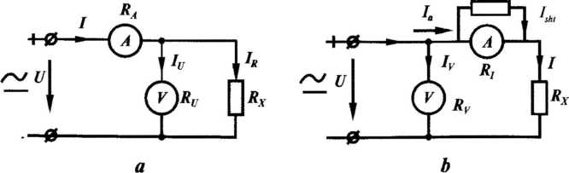

18 – rasm. a—ampermetmi zanjirga to‘g‘ridan to‘g‘ri ulash; b—ampermetmi shunt bilan birga ulash.

Voltmetr elektr zanjiriga tokopriyomnik bilan parallel ulanadi (41-rasm). Voltmetming qarshiligi juda katta bo‘ladi. Om qonuniga asosan voltmetming tok kuchi:

Iv=, A

Shuning uchun ham voltmetr qo‘zg‘aluvchan qismining burchak o‘zgarishi kuchlanishning miqdoriga bog‘liq.

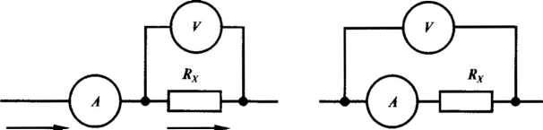

19 – rasm . Voltmetrni ulash sxemasi.

Zanjirning ishlash rejimini buzmaslik va ortiqcha energiya sarf bo‘lmasligi uchun voltmetming qarshiligi juda katta, voltmetming oladigan quwati kam bo‘lishi kerak:

PV=, W.

Yuqori kuchlanishga ega boigan zanjirlarda kuchlanish va tokni o‘lchashda xavfsizlikni saqlash uchun tok va kuchlanish transfor- matorlari ishlatiladi (20-rasm). Voltmetr va ampermetrlar kuch­lanish transformatorlari chulg‘amlariga ulanadi. Zanjirdagi tok kuchini o‘lchash uchun tok transformatori zanjirga ketma-ket ulanadi, kuchlanish transformatori esa zanjirga parallel ulanadi.

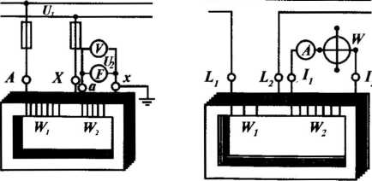

20 – rasm . Kuchlanish (a) va tok (b) kuch­lanish transforma torlarini zanjirga ulash sxemasi

Elektr quwatining elektrodinamik yoki ferrodinamik sistema- lari vattmetrlar bilan o‘lchanadi. Vattmetrlarda ikkita o‘lchash zanjiri bor. Tok zanjiri priyomniklarga ketma-ket, kuchlanish zanjiri esa parallel ulanadi (21 – rasm). Vattmetr o‘lchash mexanizmining aylanish momenti vattmetr zanjiridagi II va IU toklarning yig‘indisi va ular orasidagi fazalarning surilish kosinus burchagiga proporsional.

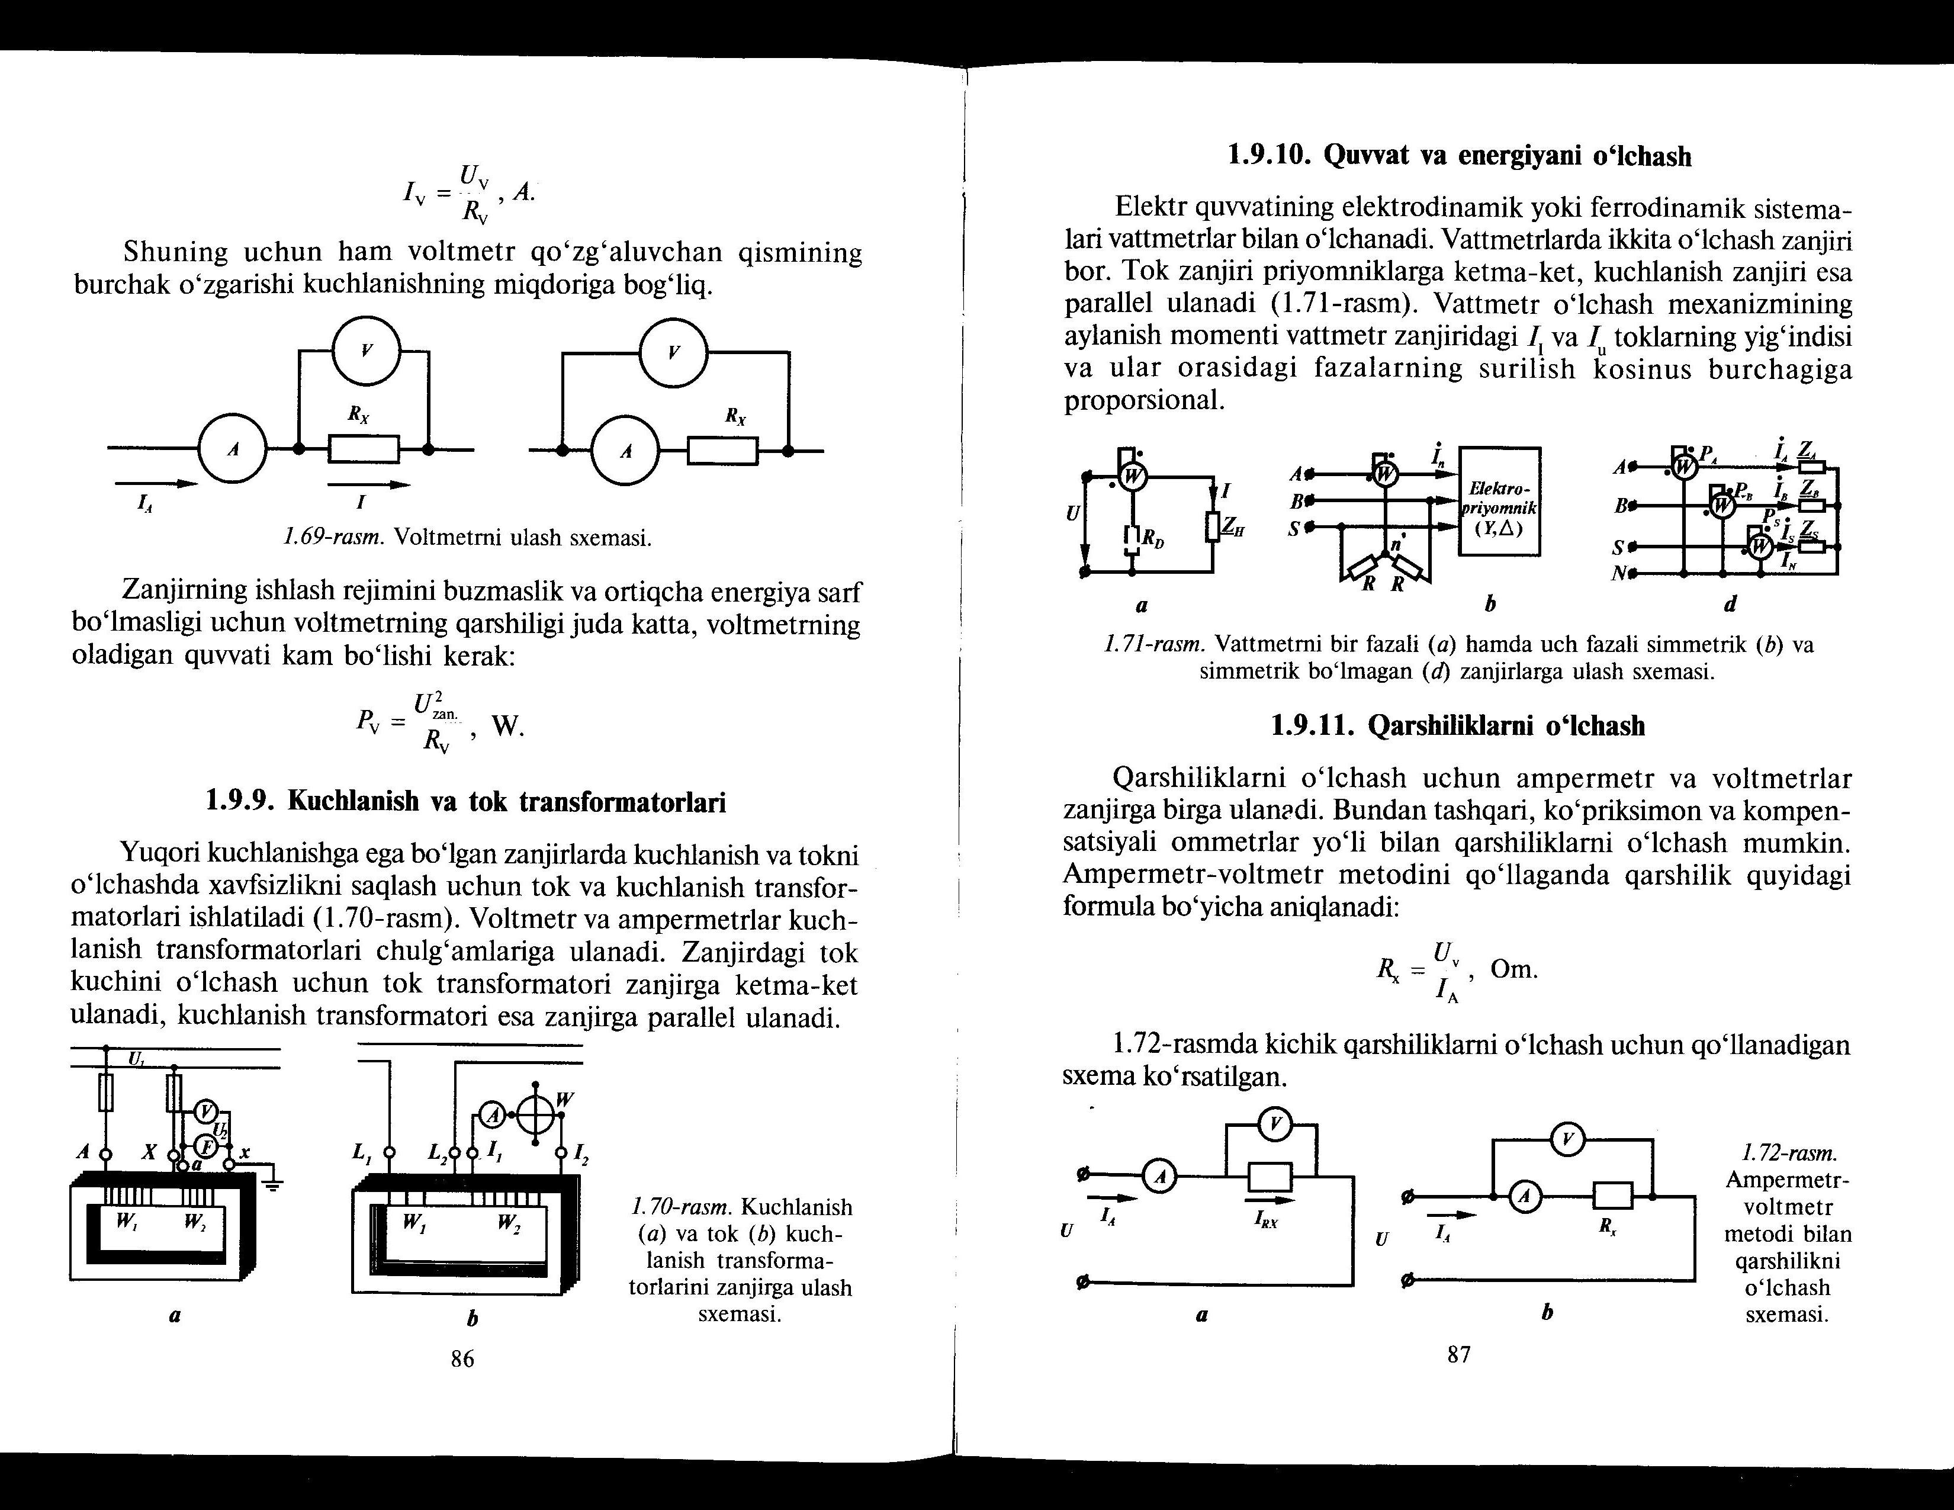

21 – rasm . Vattmetmi bir fazali (a) hamda uch fazali simmetrik (b) va simmetrik bo‘lmagan (d) zanjirlarga ulash sxemasi.

Qarshiliklarni o‘lchash uchun ampermetr va voltmetrlar zanjirga birga ulanadi. Bundan tashqari, ko‘priksimon va kompen- satsiyali ommetrlar yo‘li bilan qarshiliklarni o‘lchash mumkin. Ampermetr-voltmetr metodini qo‘llaganda qarshilik quyidagi formula bo‘yicha aniqlanadi:

Rx=, Om.

22 – rasmda kichik qarshiliklarni o‘lchash uchun qo‘llanadigan sxema ko‘rsatilgan.



23 – rasm. Ampermeter – voltmeter metodi bilan qarshilikni o`lchash sxemasi

Qarshiliklami to‘g‘ridan to‘g‘ri o‘lchashda strelkali ommetr asboblari ishlatiladi (24 – rasm).

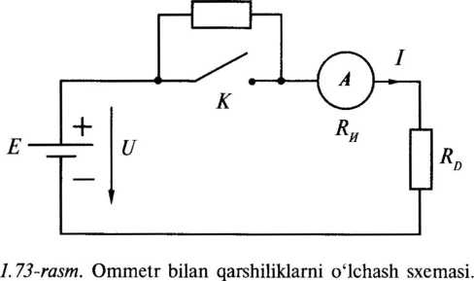

24 – rasm. Ommeter bilan qarshiliklarni o`lchash sxemasi

Sxemaning bitta diagonaliga elektr yurituvchi kuch manbayi **Eo** va boshqasiga esa nol indikatori ulanadi:

Rx•R2=R1•R3

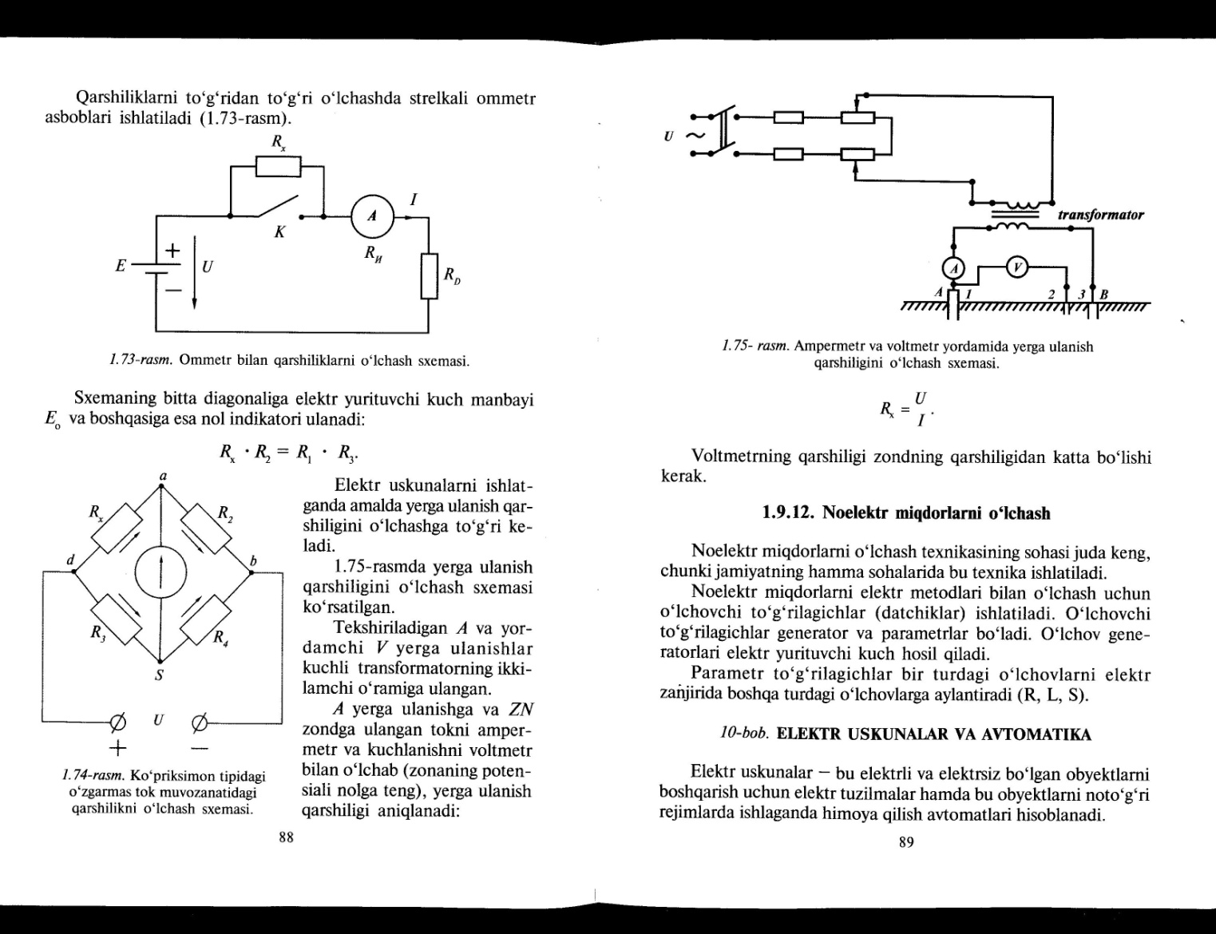

Elektr uskunalami ishlat- ganda amalda yerga ulanish qar- shiligini o‘lchashga to‘g‘ri ke- ladi

Tekshiriladigan **A** va yor- damchi **V** yerga ulanishlar kuchli transformatoming ikki- lamchi o‘ramiga ulangan

A yerga ulanishga va **ZN** zondga ulangan tokni amper­metr va kuchlanishni voltmetr bilan o‘lchab (zonaning poten- siali nolga teng), yerga ulanish qarshiligi aniqlanadi.   
25 – rasm. Ko`priksimon Tipidagi

o`zgarmas tok muvozanatidagi

qarshilikni o`lchash sxemasi.

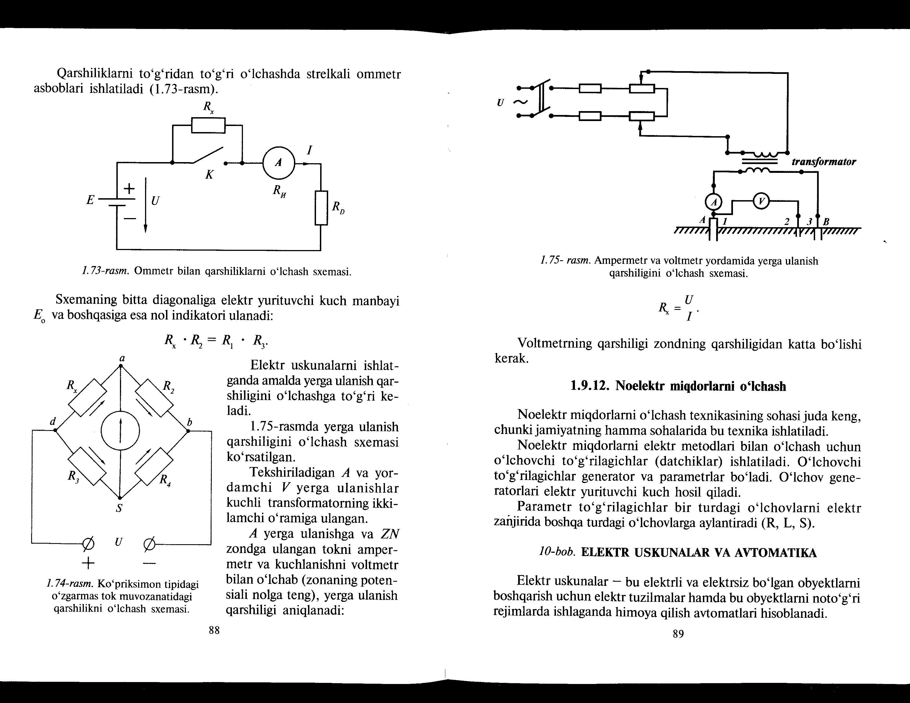

26- rasm. Ampermetr va voltmetr yordamida yerga ulanish qarshiligini o`lchash sxemasi

Rx=.

Voltmetming qarshiligi zondning qarshiligidan katta bo'lishi kerak.

Noelektr miqdorlami o‘lchash texnikasining sohasi juda keng, chunki jamiyatning hamma sohalarida bu texnika ishlatiladi.

Noelektr miqdorlami elektr metodlari bilan olchash uchun o‘lchovchi to‘g‘rilagichlar (datchiklar) ishlatiladi. 0‘lchovchi to‘g‘rilagichlar generator va parametrlar bo‘ladi. 0‘lchov gene- ratorlari elektr yurituvchi kuch hosil qiladi.Parametr to‘g‘rilagichlar bir turdagi o‘lchovlarni elektr zanjirida boshqa turdagi o‘lchovlarga aylantiradi (R, L, S)